МИНИСТЕРСТВО ОБРАЗОВАНИЯ И НАУКИ РОССИЙСКОЙ ФЕДЕРАЦИИ

Федеральное государственное бюджетное образовательное учреждение высшего образования

«РОССИЙСКИЙ БИОТЕХНОЛОГИЧЕСКИЙ УНИВЕРСИТЕТ (РОСБИОТЕХ)»

Институт промышленной инженерии, информационных технологий и мехатроники

Кафедра «Информатика и вычислительная техника пищевых производств»

Направление:

**ЛАБОРАТОРНАЯ РАБОТА № 7-9**

*на тему:*

«КЛАССИФИКАЦИЯ И РЕГРЕССИЯ НАБОРОВ ДАННЫХ С ПОМОЩЬЮ

ПОЛНОСВЯЗНОЙ НС ПРЯМОГО РАСПРОСТРАНЕНИЯ»

Вариант № 7

|  |  |  |
| --- | --- | --- |
| Выполнил: |  | Студент 4 курса, гр. 21-ИУ-3  Морозова М.П. |
| Проверил: |  | Ящун Т.В. |

**Цель работы:** развить и закрепить навыки проектирования и обучения полносвязных нейронных сетей прямого распространения для решения задач классификации и регрессии.

**ЗАДАНИЕ 1.** КЛАССИФИКАЦИЯ КАМНЕЙ И ЦИЛИНДРОВ

**Код:**

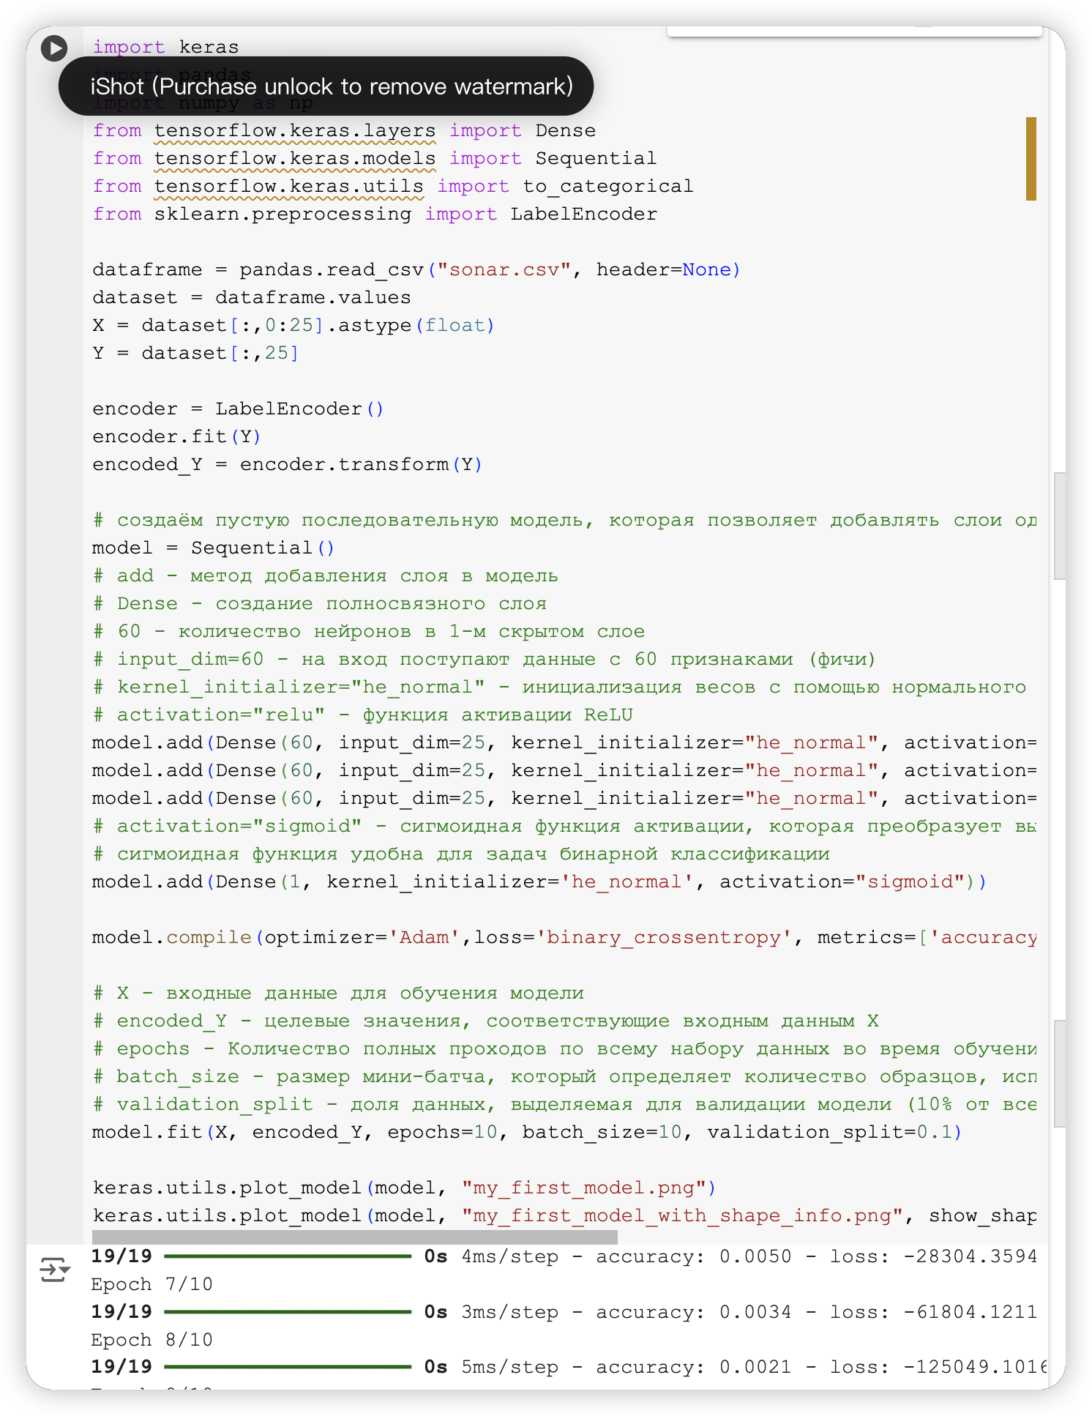

**Cравнительная таблица** показателей точности работы нейронной сети:



**Выводы:** для получения нормальных результатов необходимо, чтобы было больше входных признаков (фичей).

**Графическое отображение** одной из моделей с несколькими скрытыми слоями:

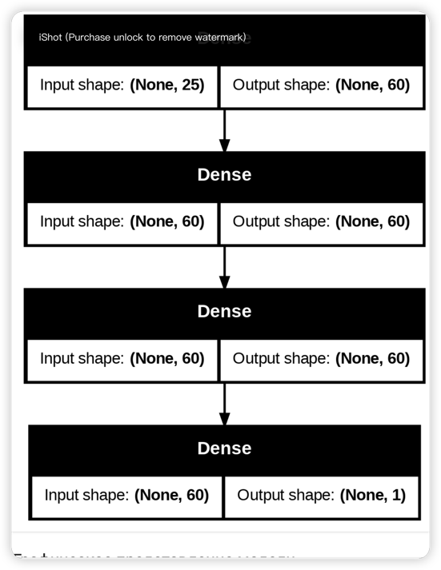

**Интерпретация:** на изображении видно количество скрытых слоев (все, не включая последнего, т.е. 3), у каждого слоя есть количество входных параметров (слева: 1сл. – 25, 2сл. – 60, 3сл. – 60, 4сл. - 60) и выходных (справа: 1сл. – 60, 2сл. – 60, 3сл. – 60, 4сл. - 1).

**Результат тестирования:**

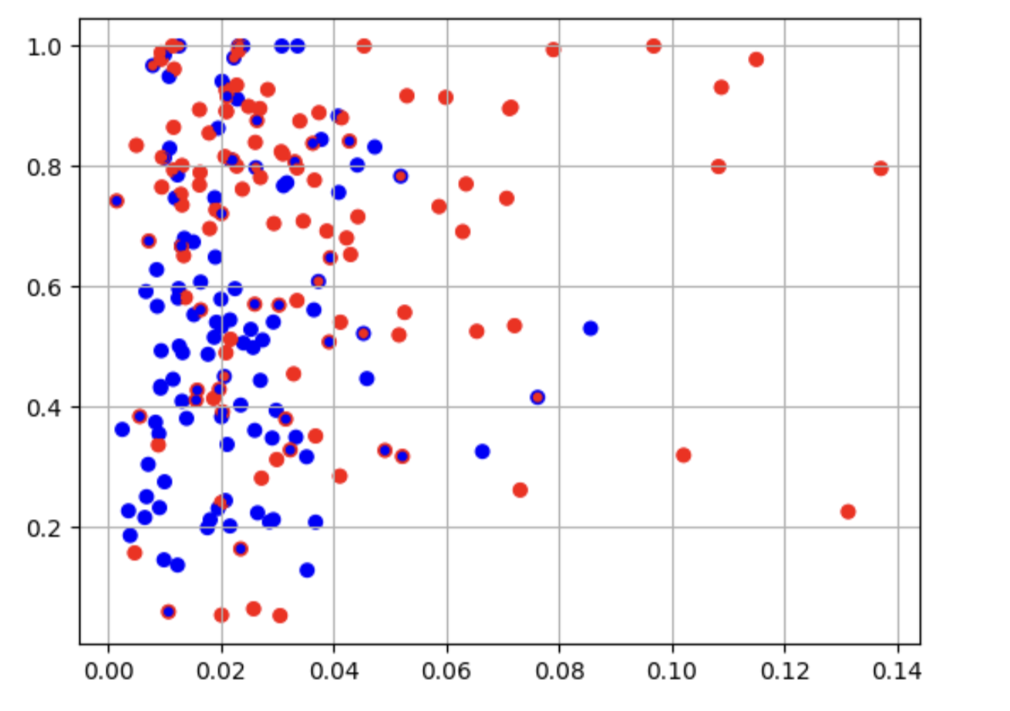

**Ссылка на GoogleCollab:** [**https://colab.research.google.com/drive/1mRHOQBTMu2kdlJZoYtN9YQrf_QWvlc4Q?usp=sharing**](https://colab.research.google.com/drive/1mRHOQBTMu2kdlJZoYtN9YQrf_QWvlc4Q?usp=sharing)

**ЗАДАНИЕ 2.** КЛАССИФИКАЦИЯ ОБРАЗОВ ИЗ РЕПОЗИТОРИЯ НАБОРА ДАННЫХ

**Код:**

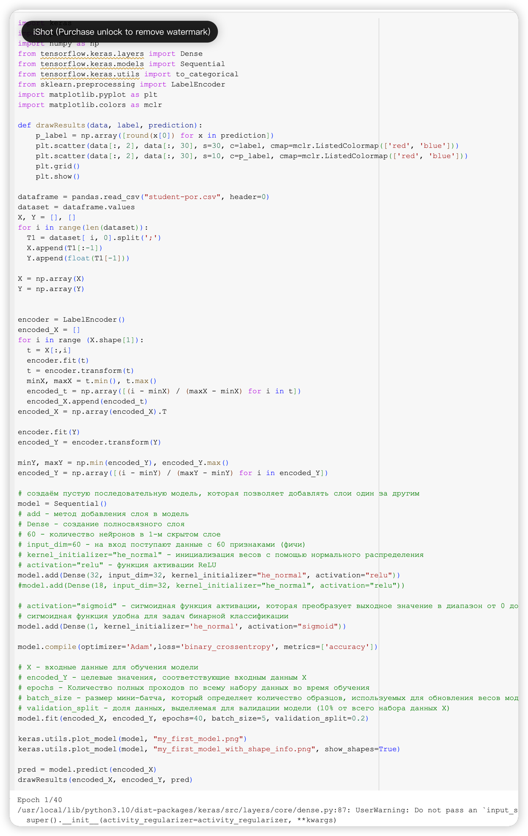

Сравнительная таблица показателей точности работы

нейронной сети



**Вывод:** чем больше число эпох и меньше размер батча, тем больше точность сети; 2ой слой нс оказался избыточным и приводил к небольшому переобучению сети.

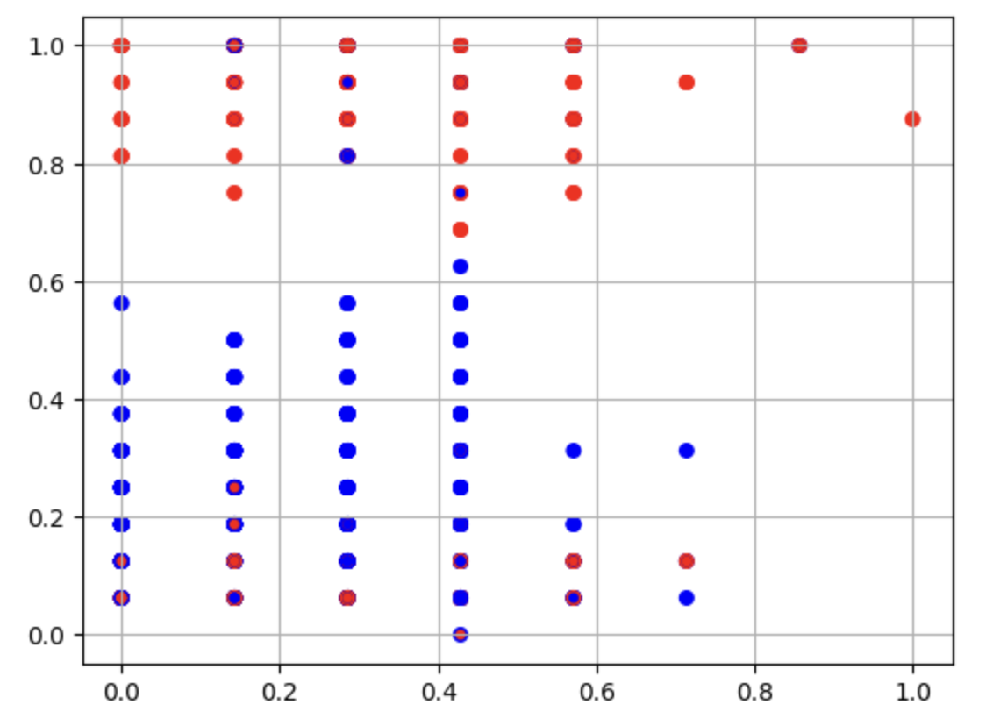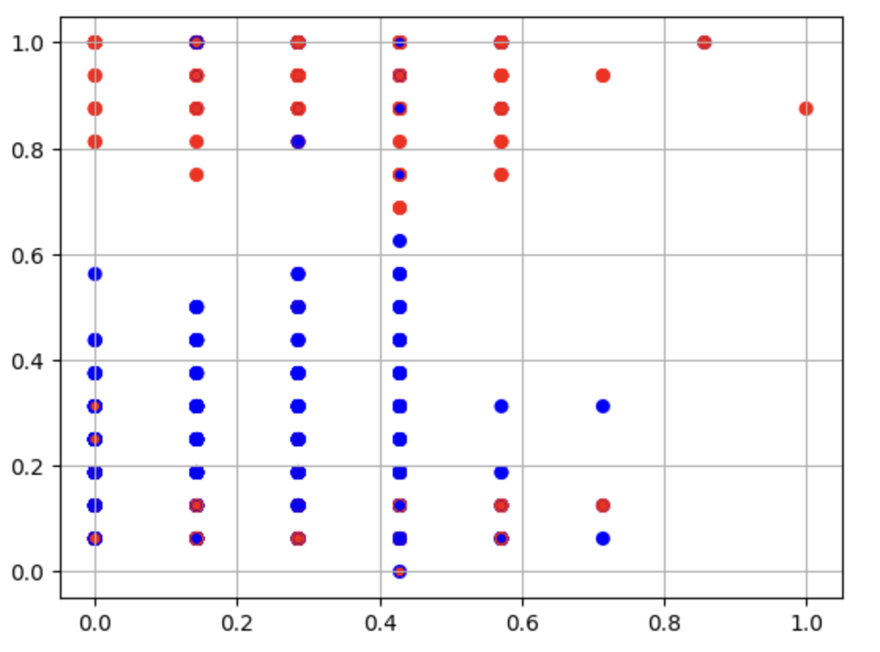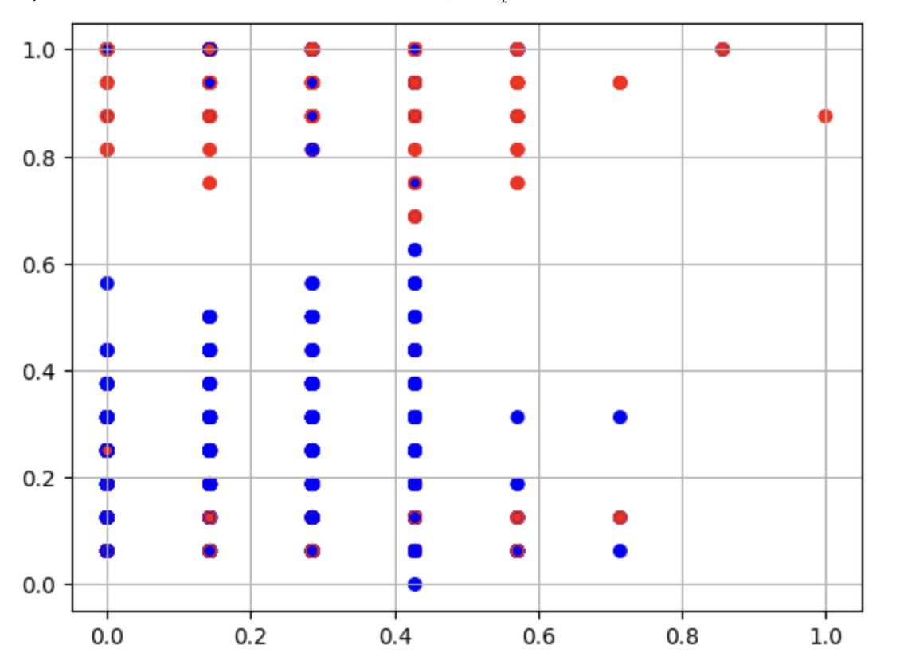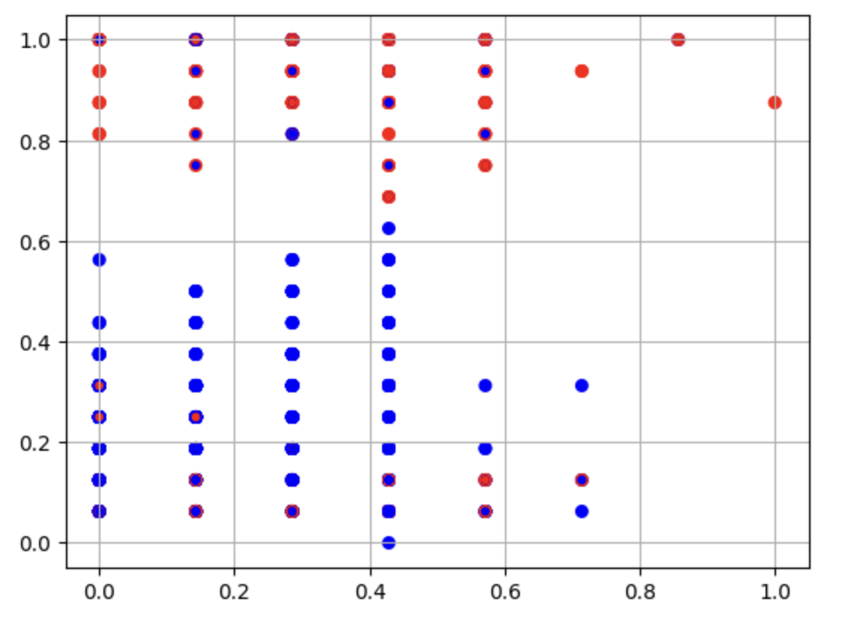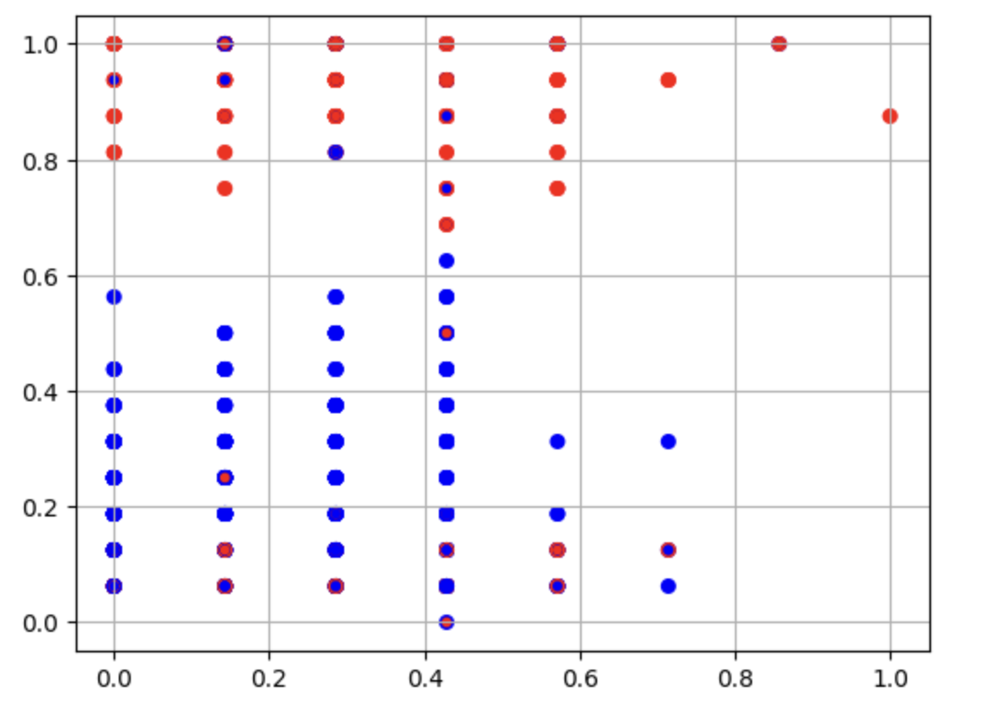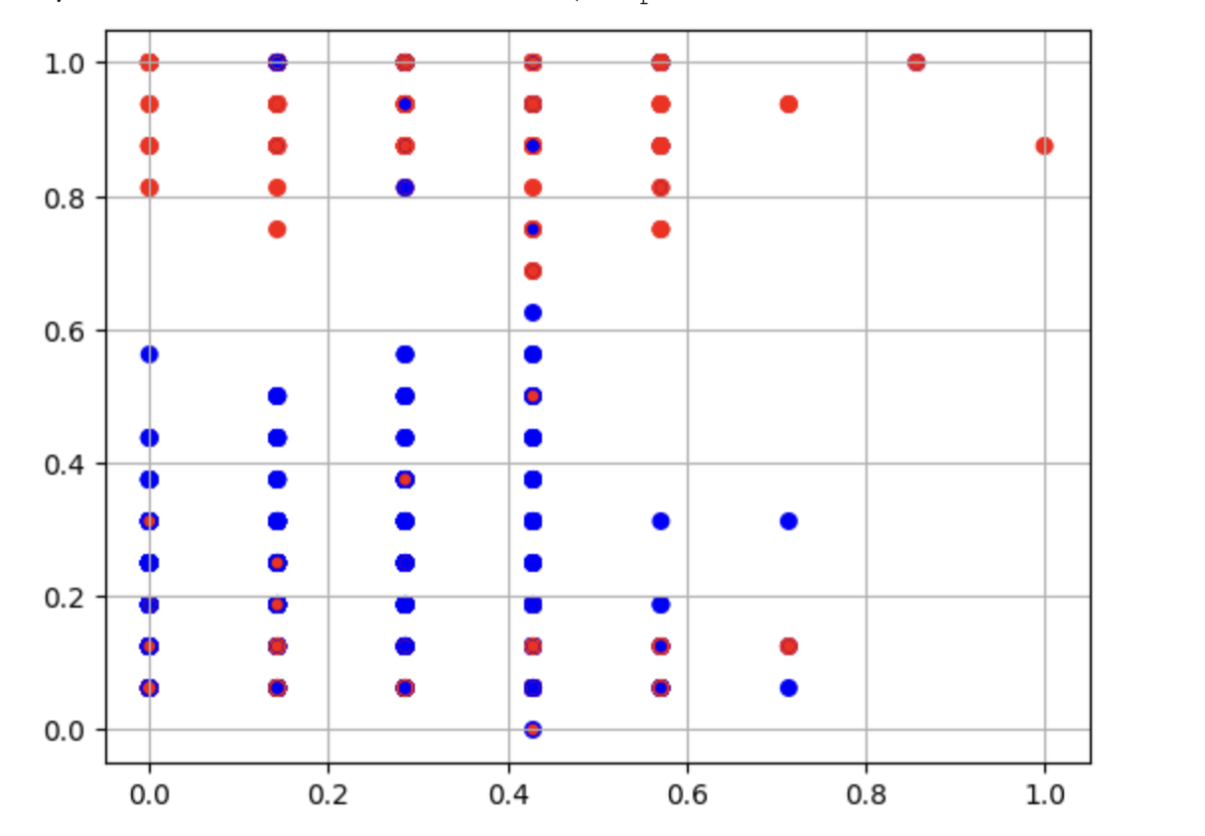

**Ссылка на GoogleCollab:** [**https://colab.**research**.google.com/drive/1W_6O55g3hyzpj-XE8OMYea05puH2dnk7?usp=sharing**](https://colab.research.google.com/drive/1W_6O55g3hyzpj-XE8OMYea05puH2dnk7?usp=sharing)

**ЗАДАНИЕ 3.** ПРЕДСКАЗАНИЕ МЕДИАННОЙ ЦЕНЫ НА ДОМА В ПРИГОРОДЕ БОСТОНА

Сравнительная таблица показателей точности работы

нейронной сети



**Вывод:** увеличение числа слоев нс пагубно сказалось на результате, самое оптимальное число эпох для 2 слоев нс – 200 – при большем количестве происходит переобучение.

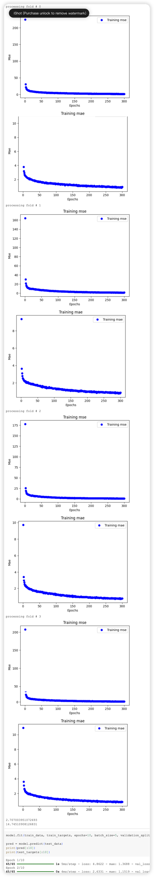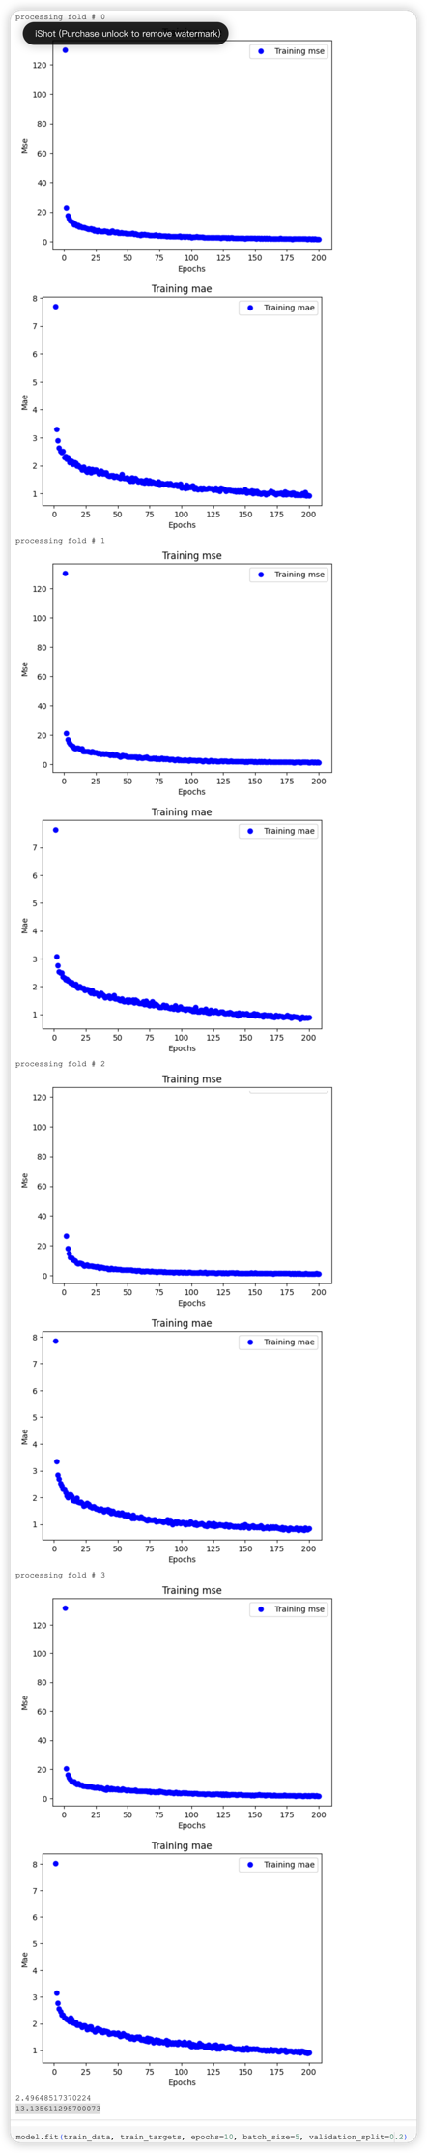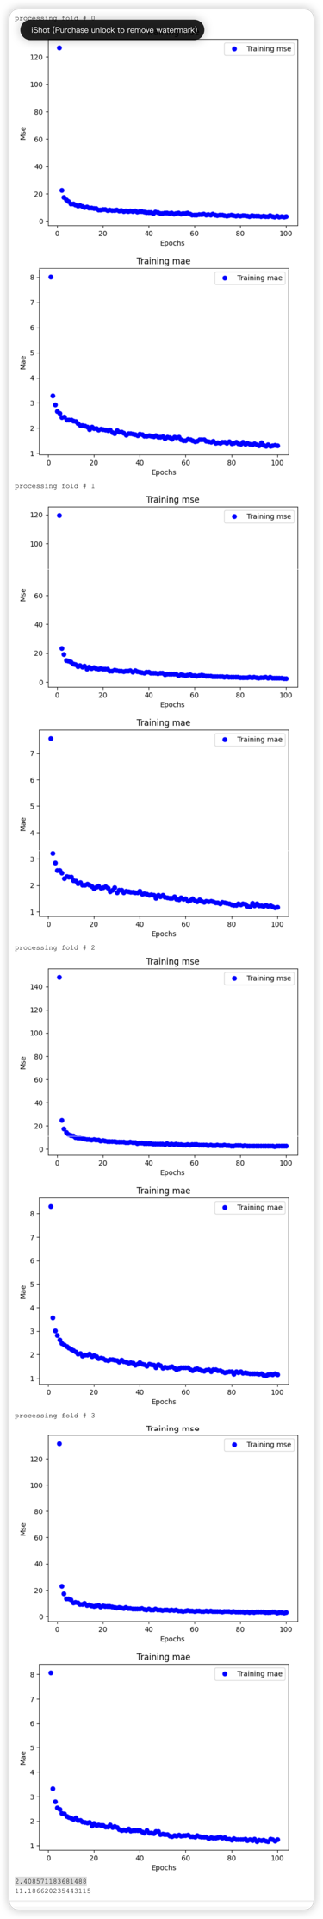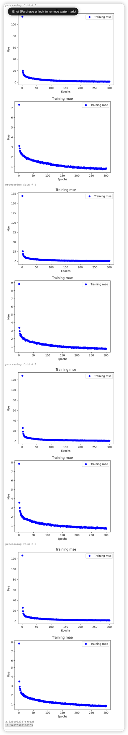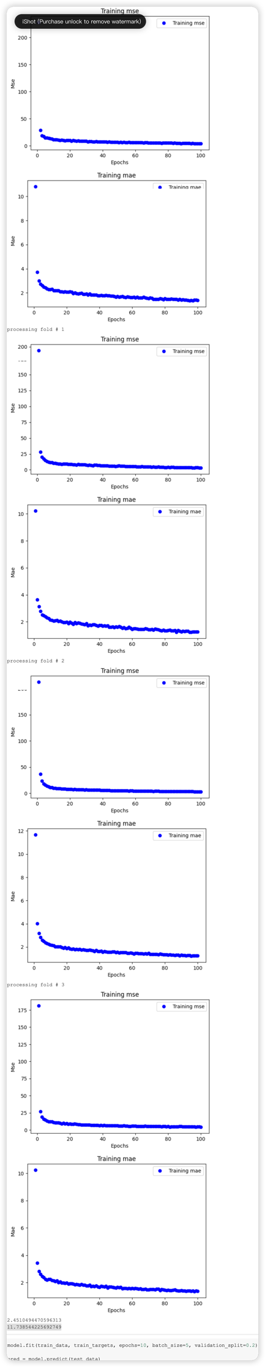

Обучение построенной модели нейронной сети сразу на всех данных обучающей выборки:

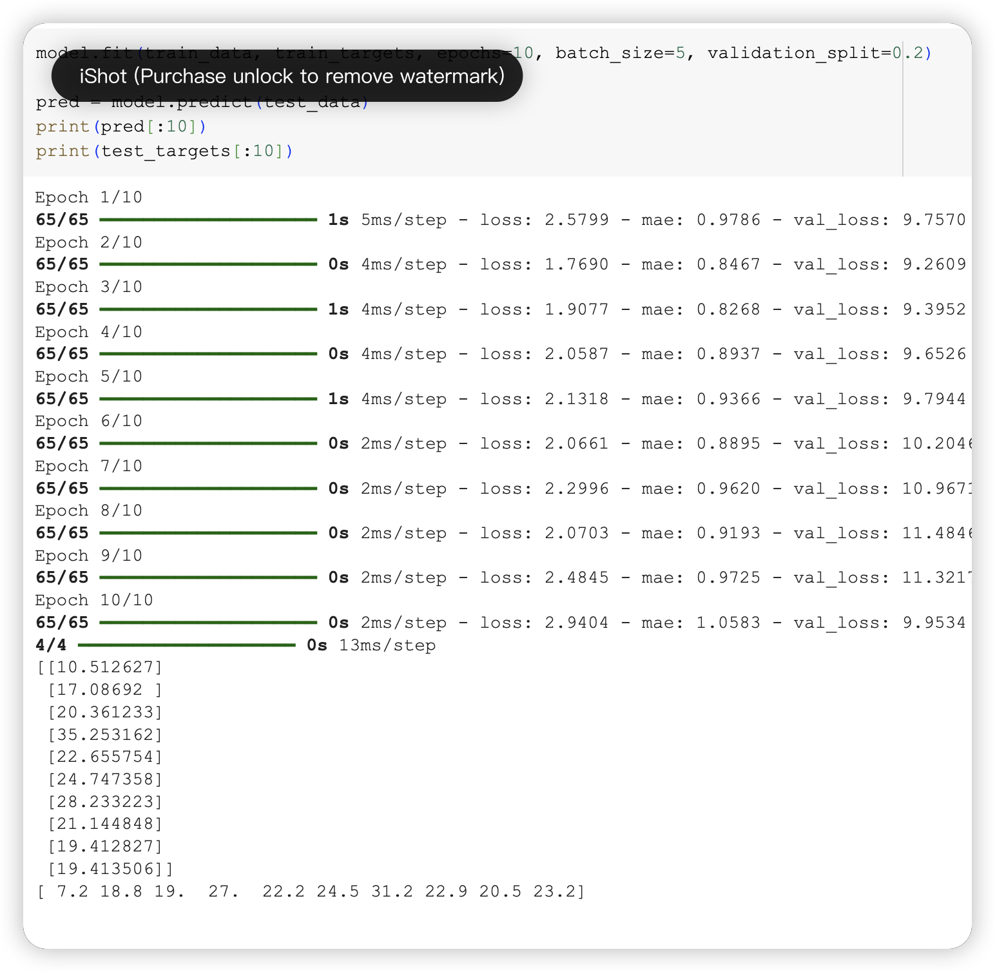

**Ссылка на GoogleCollab:**

<https://colab.research.google.com/drive/1GR7dW8kKvK108Iw7YwTlph38Wo3U4YjK?usp=sharing>

**ЗАДАНИЕ 4.** РЕГРЕССИОННЫЙ АНАЛИЗ ДАННЫХ ИЗ РЕПОЗИТОРИЯ

Сравнительная таблица показателей точности работы

нейронной сети



**Вывод:** изменение числа слоев сильно сказывается на ско и сао (средняя ско для 2 слоев – 8,7; средняя ско для 1 – 7,3; для сао разница значительнее – 139,1[средняя сао для 2 слоев] и 96,6 [средняя сао для 1 слоя]). Однако число эпох в данном случае повлияло на результат незначительно для обоих случаев.

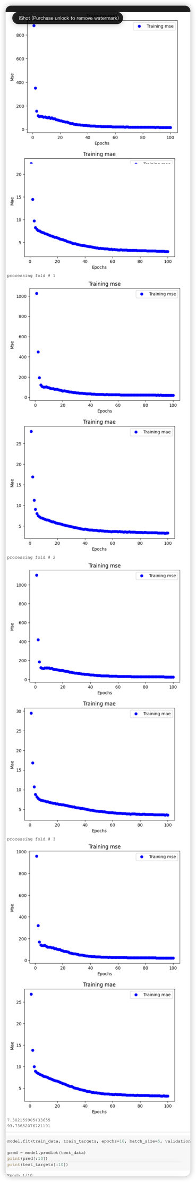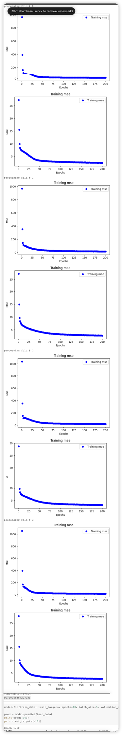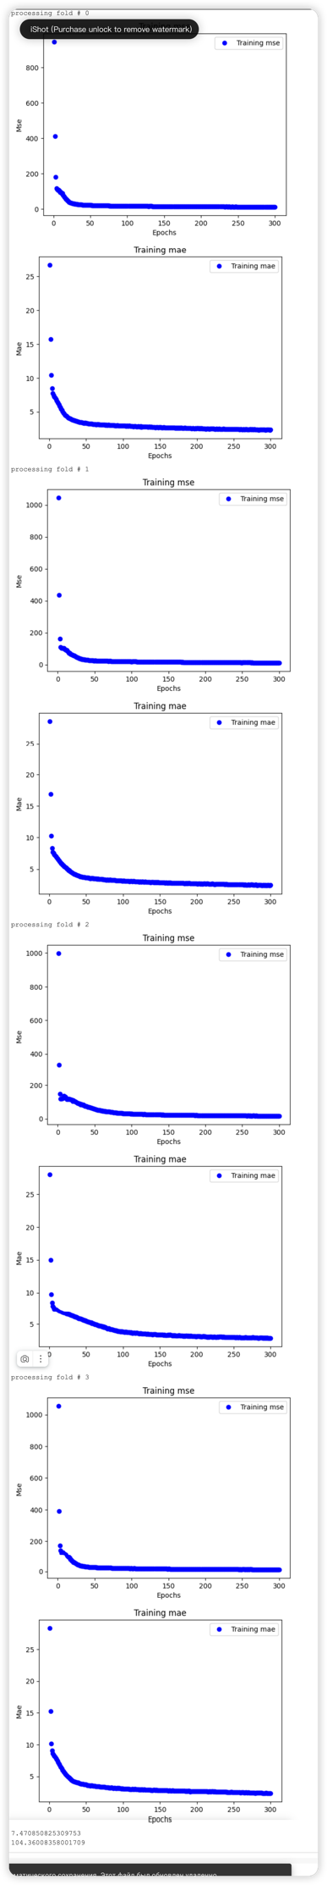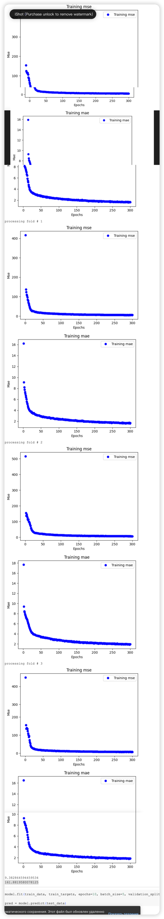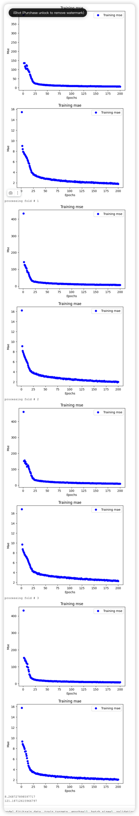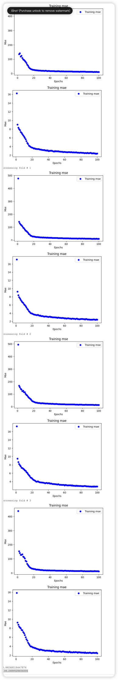

Обучение построенной модели нейронной сети сразу на всех данных обучающей выборки:

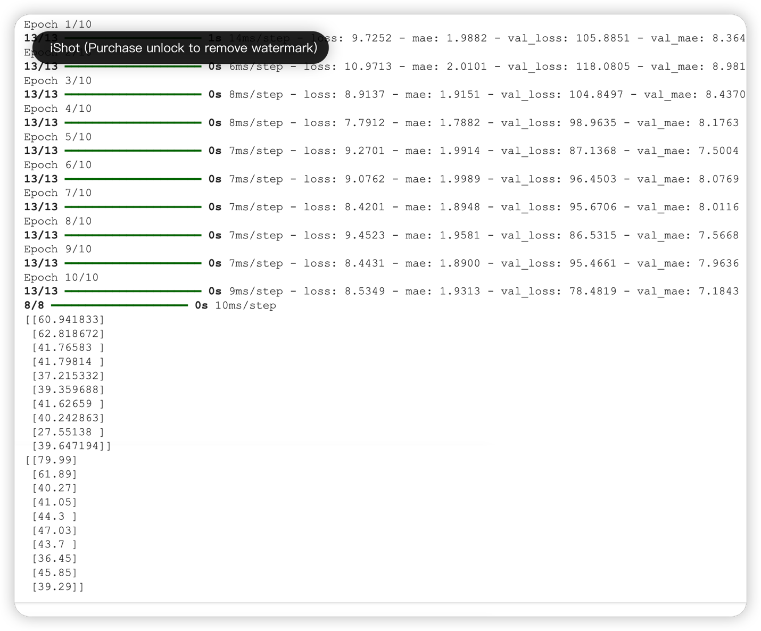

**Ссылка на GoogleCollab:**

<https://colab.research.google.com/drive/1hteAtZC9KMb4B-yMiNwD4KdnOAhycVe2?usp=sharing>